**АБОНЕНТ** Фамилия

Имя

Отчество

image1

Паспорт

серия

дата выдачи

image2

кем выдан _________________________________________________________________________________________________

Адрес

Регистрации _________________________________________________________________________________________________

Контактный  
телефон

Электронная почта

Может использоваться Оператором для  
направления уведомлений Абоненту о возникновении задолженности

**УСЛУГИ СВЯЗИ: Кабельное ТВ** **Номер лицевого счёта Абонента**

|  |  |
| --- | --- |
| Адрес установки Пользовательского  оборудования (Оконечного оборудования) |  |
| Тарифный план |  |
| Дата начала оказания Услуг связи |  |

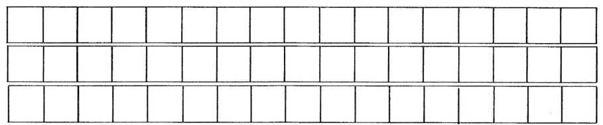

image5

image6

номер

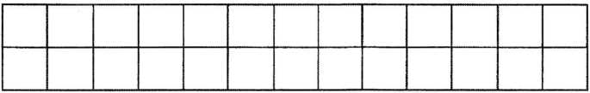

image8

**Заявление абонента о присоединении к публичному договору ООО «ТРК «ЭЛАС»**

**№ 07/15 от 01.01.2015г.**

Настоящим я, Абонент, подтверждаю:

- с информацией необходимой для заключения Договора, условиями Публичного договора, Правилами оказания услуг связи «Кабельное телевидение», тарифами на услуги, размешенными на Сайте Оператора и в пунктах работы с абонентами, ознакомлен, с их содержанием согласен, обязуюсь выполнять и в соответствии со ст. 428 ГК РФ присоединяюсь к публичному договору ООО «ТРК «ЭЛАС» № 07/15 от 01.01.2015г.

- достоверность и полноту сведений, указанных в настоящем заявлении.

- наличие документально подтвержденного права владения или пользования помещением, в котором устанавливается оборудование.

Даю свое согласие на:

- обработку моих персональных данных любыми способами, предусмотренными законодательством РФ, в том числе на предоставление персональных данных Агенту Оператора для их последующей обработки.

- размещение во вспомогательных помещениях, чердаке и на кровле телекоммуникационного оборудования Оператора..

- получение рекламной и иной информации об оказываемых услугах связи от Оператора.

**Абонент:**

Подпись Ф.И.О.

**Оператор: Общество с ограниченной ответственностью «Телерадиокомпания «ЭЛАС»**

**Лицензия №179392 (услуги связи на территории Республики Крым для целей кабельного вещания от 16.02.2020г.)**

**Юридический и почтовый адрес: 297406, Республика Крым, г. Евпатория, ул.Им.9-го Мая, д.102, оф. 8**

**ИНН/КПП 9110002575/911001001**

**р/с 40702810241010000016 в РНКБ Банк (ПАО) г. Симферополь БИК 043510607 кор.счёт №30101810335100000607**

**Сайт** [**WWW.ELASTV.RU**](http://WWW.ELASTV.RU) **т. 5-68-57 т. +7 978 5773111**

**Оператор:**__Директор ___________________ _И.М. Гладуш

*Должность Подпись Ф.И.О.*

Заявление составлено на 1-м листе и подписано в 2-х идентичных экземплярах, имеющих одинаковую юридическую (правовую) силу, для каждой Стороне по одному из них.